
CÔNG TY TNHH PACIFIC TRAVEL
Số GP: TCDL-GP LHQT 79-317/2011
98 Nguyễn Duy Dương, Phường 9, Quận 5, Tp.HCM
Truy cập website: https://dulichthai.com/ để có thêm thông tin chi tiết tour
Hotline /Zalo/Viber (0906 861 877) - Thúy Hằng - (0906 657 627)
Email/Facebook: themoontours@gmail.com
Khi cần đi du lịch vui lòng liên hệ với em Hằng theo thông tin trên để được tư vấn miễn phí.
Kính chúc Quý Khách luôn vui vẻ và hạnh phúc mỗi ngày!
-----------------------------------------------------------------------------------------------------------------------------------------------------------------

THÀNH PHỐ VÀNG, KỲ QUAN TRONG SA MẠC.

DUBAI – ABU DHABI
Thời gian: 5 Ngày 4 Đêm
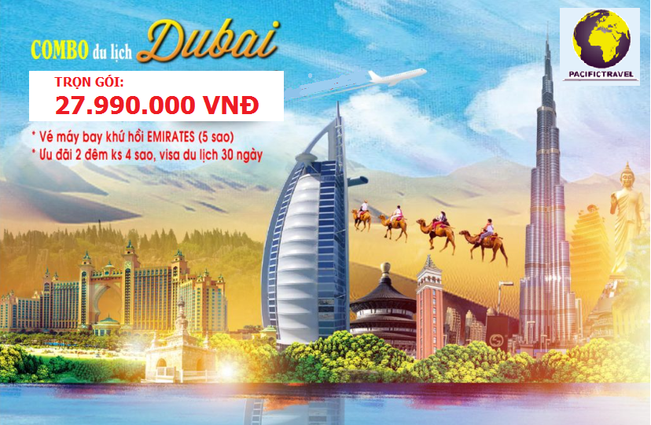
Hãng hàng không: Emirates 5* (EK) | Khách sạn: 5 Sao
Visa: Cực kì đơn giản chỉ cần HÌNH + HỘ CHIẾU

- Tặng 1 bữa Buffet tại khách sạn 5*
- Tặng vé Tham Quan Bảo Tàng Khung Tranh *DUBAI FRAME*

- Điểm nổi bật:
- Tham quan Đảo cọ nhân tạo (Palm Jumeirah) (bao gồm tàu điện 1 lượt).
- Chụp hình Khách sạn 7 sao nổi tiếng Thế giới Burj Al Arab – ngọn tháp của Ả Rập cao 321m.
- Khám phá Sa mạc Safari.
- Tham quan Bảo Tàng Khung Tranh “ Dubai Frame “ – Độc đáo tháp khung ảnh lớn nhất thế giới. Ngắm nhìn toàn cảnh thành phố Dubai một bên là hình ảnh Dubai hiện đại có các tòa nhà chọc trời ở phía Nam và một bên là Dubai truyền thống với thành phố Deira cũ ở phía Bắc.
- Chiêm ngưỡng lightshow nhạc nước đặc sắc một sự kết hợp hoàn hảo giữa âm thanh ánh sáng và những điệu vũ tuyệt đẹp của nước.
- Bảo tàng Dubai - nơi trưng bày sống động về cuộc sống người dân Dubai trước kia.
- Tháp Burj Khalifa – Tòa tháp này là điểm nhấn thu hút khách du lịch của Dubai.
- Vui chơi tại nhánh sông Dubai Creek - tham quan chợ vàng Gold Souk và chợ hương liệu Spice Souk.
- Thưởng thức những tách cafe Ả Rập, hút thử sheesha, uống thử sữa lạc đà…
- CÁC BỮA ĂN ĐẶC SẮC NHƯ: BUFFET TẠI KHÁCH SẠN 5* QUỐC TẾ & BỮA TIỆC BBQ CÙNG CÁC VŨ CÔNG BELLY DANCE TẠI DESERT SAFARI v.vvv
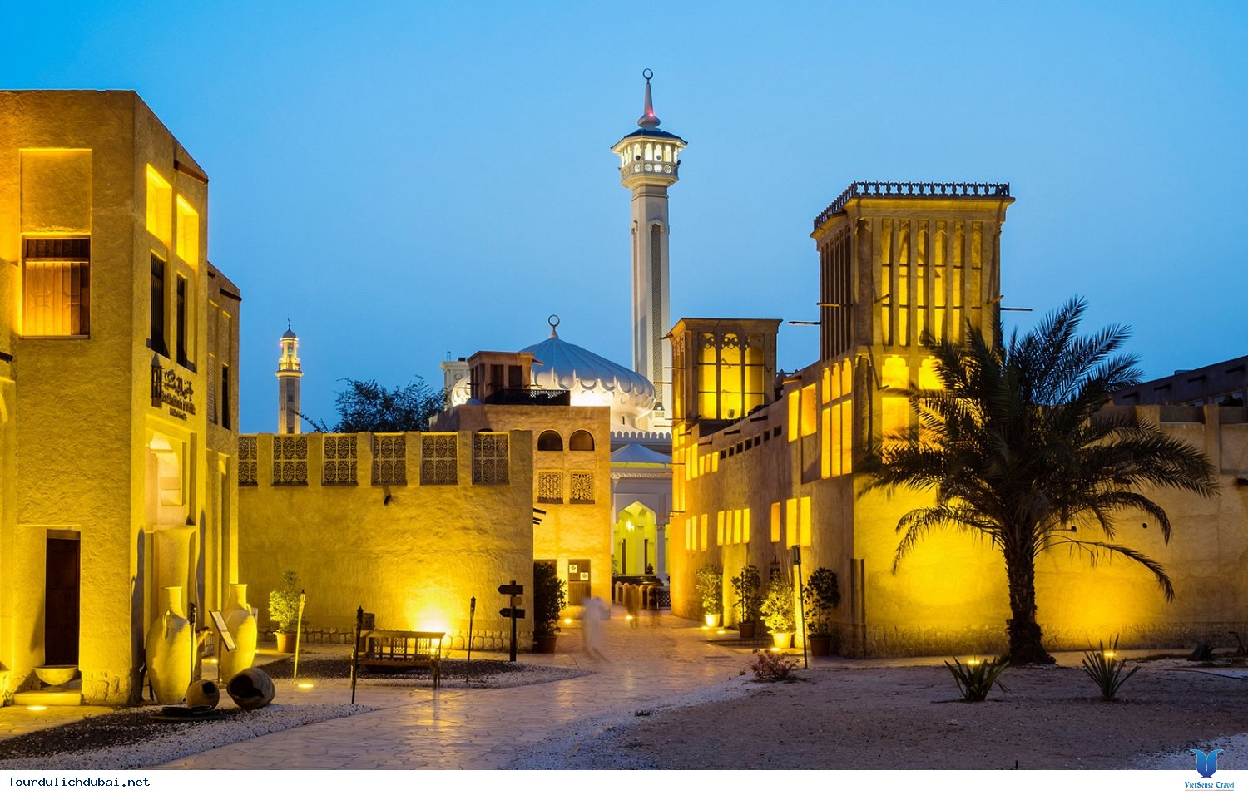
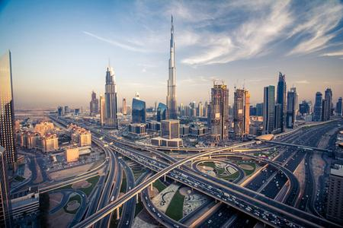
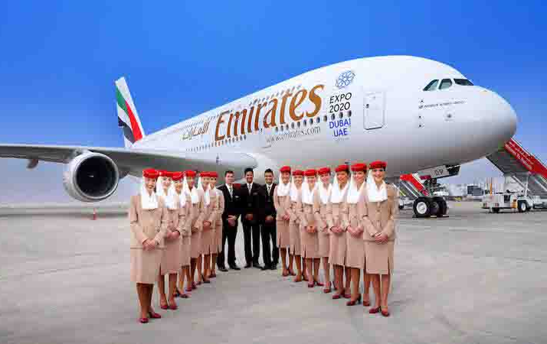
NGÀY 1: | TP.HCM  DUBAI (Ăn nhẹ trên máy bay)
- Quý khách tập trung tại sân bay Tân Sơn Nhất ga đi quốc tế, Trưởng Đoàn hướng dẫn làm thủ tục hàng không và đáp chuyến bay EK393 SGN – DXB 23:55 – 04:10 (Hãng hàng không quốc gia 5* của Tiểu Vương Quốc Ả Rập Thống Nhất).
- Trên máy bay, Quý khách sẽ được phục vụ bữa ăn tự chọn theo thực đơn Âu – Á hấp dẫn.
NGÀY 2: | DUBAI  CITY TOUR (Ăn sáng, trưa, tối)
- 04:10: Đến sân bay Dubai, làm thủ tục nhập cảnh, sau đó xe và hướng dẫn địa phương đón đoàn đi dùng điểm tâm sáng, quý khách bắt đầu hành trình tham quan:
- Bảo tàng Dubai - nơi trưng bày sống động về cuộc sống người dân Dubai trước kia.
- Tiếp theo điều mà du khách cảm thấy thú vị nhất ở đây là sử dụng dịch vụ “taxi nước” truyền thống dọc theo tuyến đường từ khu vực hành chính ở Deria đến các khu chợ cổ độc đáo ở Dubai.
- Khu phố Văn hóa và Lịch sử Al Fahidi, còn có tên Bastakiya, từng là nơi tụ họp sầm uất của các thương nhân cuối thế kỷ 19
- Quý khách dừng chân bên nhánh sông Dubai Creek để tham quan chợ vàng Gold Souk và chợ hương liệu Spice Souk
- Đoàn dùng cơm trưa, tiếp tục chương trình tham quan.
- Dubai Mall – Quý khách tham quan mua sắm với những gian hàng của các thương hiệu nổi tiếng hàng đầu như Dolce & Gabbana, Alexander McQueen, Marks & Spencer…, tại đây còn có Công viên nước Dubai, Trung tâm Discovery, cửa hàng kẹo lớn nhất thế giới Candylicious, công viên trong nhà rộng hơn 7.000 m2 và sân trượt băng trong nhà. Bên trong Dubai Mall còn có rạp chiếu phim Reel với 22 phòng chiếu cao cấp.
- 18:30 Quý khách chiêm ngưỡng Water Fountain show đặc sắc - một sự kết hợp hoàn hảo giữa âm thanh ánh sáng và những điệu vũ tuyệt đẹp của nước.
- Đoàn đi dùng bữa tối tại nhà hàng, sau đó về khách sạn nhận phòng nghỉ ngơi tại Dubai.
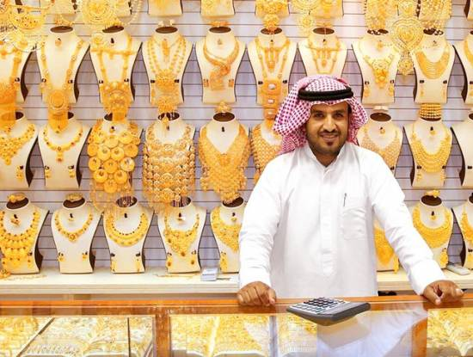 |  |  | 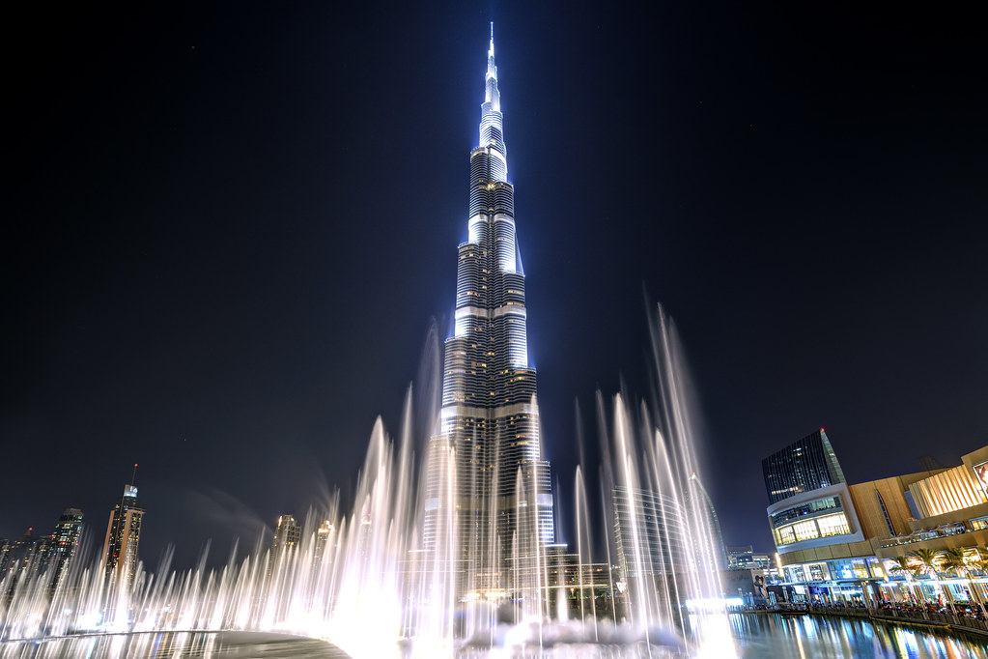 |  | 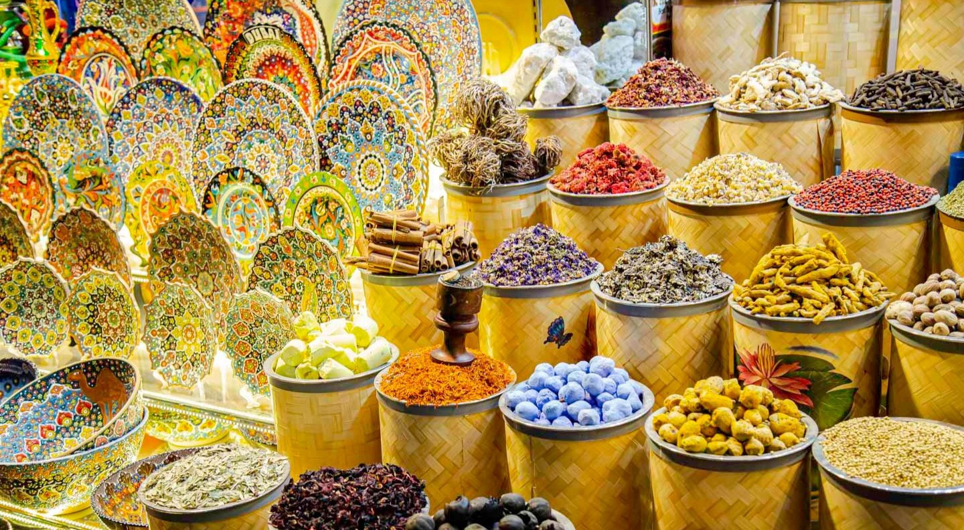
NGÀY 3: | DUBAI  PALM JUMEIRAH  SA MẠC SAFARI (Ăn sáng, trưa, tối)
- Quý khách dùng điểm tâm sáng và bắt đầu chương trình:
- Tháp Burj Khalifa – Tòa tháp này là điểm nhấn thu hút khách du lịch của Dubai, bao gồm khu dân cư, thương mại, khách sạn, vui chơi giải trí, trung tâm mua sắm lớn nhất thế giới. Quý khách dừng chân chụp hình lưu niệm tại đây, có thể tự túc chi phí tới Đài quan sát cao nhất thế giới đặt ở tầng 124 của tòa nhà.
- Đoàn tham quan Đảo cọ nhân tạo (Palm Jumeirah) – Ngồi tàu điện trên không sẽ giúp quý khách đến đảo cọ nhanh chóng và có cơ hội chiêm ngưỡng vẻ đẹp của hòn đảo nhân tạo từ trên cao.
- Đoàn chụp hình trước Khách sạn 7 sao nổi tiếng Thế giới Burj Al Arab – ngọn tháp của Ả Rập cao 321m. Đây là một trong những khách sạn bậc nhất Thế giới, có hình thuyền buồm Ả Rập, là biểu tượng cho sự đô thị hoá của Dubai và nằm trên một hòn đảo nhân tạo cách đất liền 280m.
- Đoàn dùng bữa trưa sau đó tiếp tục hành trình khám phá Sa mạc Safari (1xe/6 khách) bằng xe chuyên dụng Land Cruiser.
- Đến điểm dừng chân, cửa ngõ trước khi vào Sa mạc. Quý khách bắt đầu cuộc phiêu lưu của mình với cảm giác mạo hiểm trên các đồi cát. Cuối hành trình, Quý khách sẽ đến điểm cắm trại Lạc đà – một địa điểm tập kết của người dân địa phương để đón các đoàn khách du lịch. Chính nơi đây Quý khách sẽ tận hưởng cảm giác tuyệt vời khi chiêm ngưỡng hoàng hôn sa mạc như một dân du mục thực thụ. Quý khách sẽ được chào đón một cách nồng ấm bởi người dân nơi đây, thưởng thức những tách cafe Ả Rập, hút thử sheesha, uống thử sữa lạc đà…và đặc biệt là một bữa tiệc buffet BBQ cùng với các vũ công belly dance cực kỳ quyến rũ (*).
- Kết thúc chương trình xe đưa Đoàn về khách sạn nghỉ ngơi.
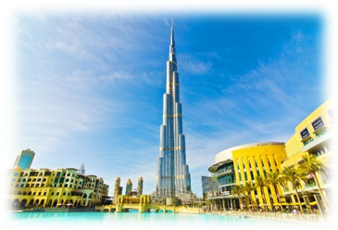 |  | 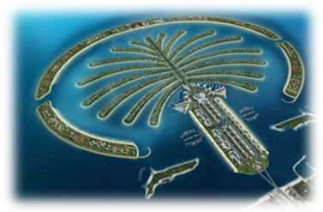 |  | 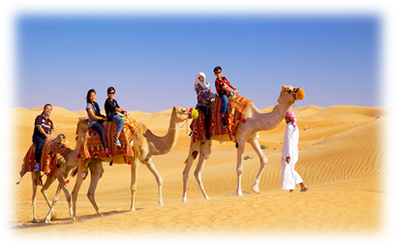
NGÀY 4: | DUBAI  DUBAI FRAME  ABU DHABI (Ăn sáng, trưa, tối)

Sau bữa điểm tâm sáng, đoàn khởi hành đi tham quan Abu Dhabi. Xe đưa đi tham quan Bảo Tàng Khung Tranh – Dubai Frame, đây tháp khung ảnh lớn nhất thế giới. Tòa tháp được xây dựng dựa trên ý tưởng đưa khung cảnh toàn bộ thành phố Dubai vào một khung tranh, một bên là hình ảnh Dubai hiện đại có các tòa nhà chọc trời ở phía Nam và một bên là Dubai truyền thống với thành phố Deira cũ ở phía Bắc.
- Đoàn tham quan xưởng chế tác đá quý kim cương, Thánh đường Hồi giáo Sheikh Zayed – niềm tự hào của Các Tiểu vương quốc Ả Rập Thống nhất. Đây là thánh đường xa hoa nhất thế giới, với những vật liệu xa xỉ như đá cẩm thạch trắng, pha lê màu Swarovski, thảm Ba Tư… Cả thánh đường có đến 82 mái vòm và 1.048 chiếc cột bên ngoài có hình cây chà là – loài cây đặc trưng của Trung Đông. Ngoài ra thánh đường còn có sức chứa đáng kinh ngạc với hơn 40.000 tín đồ cầu nguyện cùng một lúc.
- Con đường ven biển Corniche - con đường đắp dọc bờ biển, dài 8 km bãi biển dài được cắt tỉa cẩn thận, Ngắm nhìn tòa lâu đài nguy nga và sang trọng Presidential Palace và Emirates Palace. Quý khách có cơ hội thưởng thức bánh phủ vàng (Chi phí tự túc).
- Quý khách dùng bữa trưa Buffet quốc tế tại Khách sạn 5*
- Đoàn tham quan mua sắm các đặc sản tại chợ Nông Sản Date Market.
- Chụp hình bên ngoài cùng với Bảo Tàng Siêu Xe Ferrari - có kiến trúc lạ mắt, được ví như một công trình của người ngoài hành tinh, là công viên trong nhà lớn nhất thế giới. Trong khuôn viên khu liên hợp giải trí này có đường đua F1.
- Cửa hàng tranh & thảm Ba Tư – với những tấm thảm họa tiết được làm từ vàng 22-24K
- Đoàn dùng cơm tối và về khách sạn nghỉ ngơi.
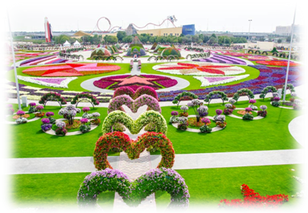 |  | 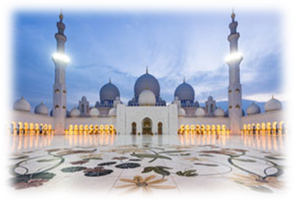 |  | 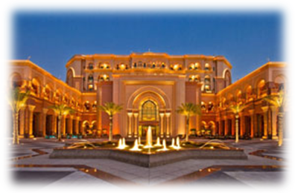
NGÀY 5: | DUBAI  HỒ CHÍ MINH (Ăn sáng )
- Quý khách dùng bữa sáng và làm thủ tục trả phòng. Quý khách di chuyển ra sân bay và làm thủ tục chuyến bay EK392 DXB – SGN 09:40 – 19:35 về đến thành phố Hồ Chí Minh.
Chia tay Quý khách. Hẹn gặp lại quý khách!
Lưu ý: Các điểm tham quan trong chương trình sẽ linh động sao cho phù hợp với tình hình thực tế.
NGÀY KHỞI HÀNH | CHUYẾN BAY | GIÁ BÁN KHÁCH (VNĐ) |  |  | THỜI GIAN NỘP HỒ SƠ XIN VISA
NGÀY KHỞI HÀNH | CHUYẾN BAY | NGƯỜI LỚN | TRẺ EM  (Từ 2T đến dưới 11T) | EM BÉ  (Dưới 2T) | THỜI GIAN NỘP HỒ SƠ XIN VISA
07/05/2022 |   SGN – DXB EK393  23:55 - 04:10  DXB – SGN EK392  09:30 - 19:45 | 27.990.000 | 22.990.000 | 8.390.000 | Nộp trước 09 ngày khởi hành
20/05/2022 |  | 27.990.000 | 22.990.000 | 8.390.000 | Nộp trước 09 ngày khởi hành
27/05/2022 |  | 27.990.000 | 22.990.000 | 8.390.000 | Nộp trước 09 ngày khởi hành
03/06/2022 |  | 27.990.000 | 22.990.000 | 8.390.000 | Nộp trước 09 ngày khởi hành
10/06/2022 |  | 27.990.000 | 22.990.000 | 8.390.000 | Nộp trước 09 ngày khởi hành
18/06/2022 |  | 27.990.000 | 22.990.000 | 8.390.000 | Nộp trước 09 ngày khởi hành
24/06/2022 |  | 27.990.000 | 22.990.000 | 8.390.000 | Nộp trước 09 ngày khởi hành

- GIÁ TOUR BAO GỒM:
- Vé máy bay khứ hồi theo đoàn của hàng không Emirates 5* (SGN-DXB-SGN).
- Bảo hiểm du lịch Quốc tế suốt tuyến.
- Phí an ninh sân bay, bảo hiểm hàng không thuế phi trường 2 nước (có thể thay đổi tại thời điểm xuất vé).
- Khách sạn tiêu chuẩn 5* : Elite Byblos Hotel Dubai, Ghaya Hotel Dubai... (2 người/phòng).
- Các bữa như trong chương trình trong đó có 1 bữa ăn buffet tại khách sạn 5* quốc tế Grand Millennium Al Wahda và 01 Bữa tối BBQ tại desert safari.
- Visa nhập cảnh UAE 1 lượt, Phí du lịch Tourism Dirham.
- Phục vụ Nước uống theo xe trong các ngày du lịch.
- Tham quan Đảo Cọ bằng tàu điện 1 lượt
- Trải nghiệm taxi nước kiểu Arab - Water taxi.
- Xe máy lạnh vận chuyển suốt tuyến.
- Vé tham quan như chương trình.
- Vé tham quan Miracle Garden.
- Trưởng đoàn và HDV địa phương phục vụ suốt tuyến theo chương trình.
- Tặng Chi phí test PCR Dubai – Việt Nam (~49$/lượt).

- GIÁ TOUR KHÔNG BAO GỒM:
- Hộ chiếu thời hạn không dưới 6 tháng tính từ ngày về.
- Xác nhận tiêm ngừa Vaccine Covid-19 đã tiêm đủ 2 mũi trở lên.
- Các chi phí phát sinh không đề cập trong chương trình.
- Vé tham quan các điểm ngoài chương trình.
- Phụ thu phòng đơn với khách có nhu cầu ngủ riêng 1 phòng: 6.000.000 vnđ/khách/tour.
- Visa tái nhập đối với khách mang quốc tịch nước ngoài.
- Hành lý quá cước quy định, xe vận chuyển và HDV ngoài giờ v.v..
- Tip HDV và tài xế 35$/khách/tour (~ 830.000 vnđ).

- ĐIỀU KIỆN XIN VISA DUBAI:
- Bản scan Hộ chiếu (còn thời hạn trên 6 tháng tính theo ngày về) + hình 4 x 6: 1 tấm.
- Giấy kết hôn (vợ chồng đi chung – nếu có).
- Trẻ em phải có kèm theo bản sao khai sinh, giấy cho phép đi du lịch của bố mẹ.

- ĐIỀU KIỆN HOÀN/HỦY:
Ngay sau khi đăng kí tour, cọc 50% tổng giá tour, Phần còn lại Vui lòng thanh toán trước 07 ngày khởi hành.
- Hủy tour sau khi đăng ký phí phạt 50% tiền cọc (+phí visa nếu có).
- Hủy tour trước 20 ngày phí phạt = 50% tổng giá tour chương trình(+phí visa nếu có) (Tính theo ngày làm việc)
- Hủy tour trước 15 ngày phí phạt = 75% tổng giá tour chương trình(+phí visa nếu có)(Tính theo ngày làm việc)
- Sau thời gian trên phí phạt = 100% tổng giá trị chương trình(+phí visa nếu có). (Tính theo ngày làm việc)
- Việc huỷ bỏ chuyến đi phải được thông báo trực tiếp với Công ty bặng văn bản hoặc qua email, tin nhắn điện thoại và phải được Công ty xác nhận. Việc huỷ bỏ bằng điện thoại không được chấp nhận.
- Thời gian hủy tour được tính cho ngày làm việc, không tính thứ bảy, chủ nhật và các ngày Lễ Tết.

- Trường hợp Quý khách bị từ chối không cấp visa từ Lãnh Sự Quán:
- Công ty sẽ hoàn trả lại tiền tour và thu phí visa + phí hoàn vé máy bay là 4.500.000 VNĐ/khách
- Qúy khách có thể nộp lại visa khẩn: 2.400.000 VNĐ/khách nếu bị từ chối cấp visa lần 1

- LƯU Ý:
- Nếu khách hàng bị cơ quan xuất nhập cảnh từ chối xuất cảnh hoặc nhập cảnh vì lí do cá nhân hay nhân thân, du lịch PACIFIC TRAVEL sẽ không chịu trách nhiệm và sẽ không hoàn trả tiền tour.
- Không giải quyết cho bất kì lí do thăm thân, kinh doanh…để tách đoàn..
- Do các chuyến bay phụ thuộc vào các hãng Hàng Không nên trong một số trường hợp giờ bay có thể.
thay đổi mà không được thông báo trước.
- Nếu khách là Việt Kiều hoặc nước ngoài có visa rời phải mang theo lúc đi tour.
- Trường hợp quý khách đã có visa sẽ được trừ lại 1.000.000 vnđ.
- Trẻ em dưới 18 tuổi phải có bố mẹ đi cùng hoặc người được uỷ quyền phải có giấy uỷ quyền từ bố mẹ.
- Hồ sơ visa sau khi nộp vào Lãnh Sự Quán sẽ không được hoàn trả lại.
- Ngày khởi hành có thể dời lại ít nhất 1 tuần do phụ thuộc vào kết quả visa của Lãnh Sự Quán.
- Cty du lịch sẽ hỗ trợ về thủ tục hồ sơ trong khả năng khi Quý khách bị từ chối nhập cảnh vào lãnh thổ UAE.

**Trong những trường hợp khách quan như : khủng bố, thiên tai…hoặc do có sự cố, có sự thay đổi lịch trình của các phương tiện vận chuyển công cộng như : máy bay, tàu hỏa…thì Cty sẽ giữ quyền thay đổi lộ trình bất cứ lúc nào vì sự thuận tiện, an toàn cho khách hàng và sẽ không chịu trách nhiệm bồi thường những thiệt hại phát sinh**.
Kính chúc Quý Khách và gia đình có chuyến tour vui vẻ và bổ ích!
Truy cập website: www.dulichthai.com, để có thêm thông tin chi tiết tour
Khi cần đi du lịch vui lòng liên hệ với Thúy Hằng theo thông tin bên dưới để được tư vấn miễn phí:
Email/Facebook: themoontours@gmail.com
Đi tour về thấy tốt xin giới thiệu giúp em Hằng. Xin cảm ơn !
Hotline /Zalo/Viber (0906 861 877) - Thúy Hằng - (0906 657 627)

